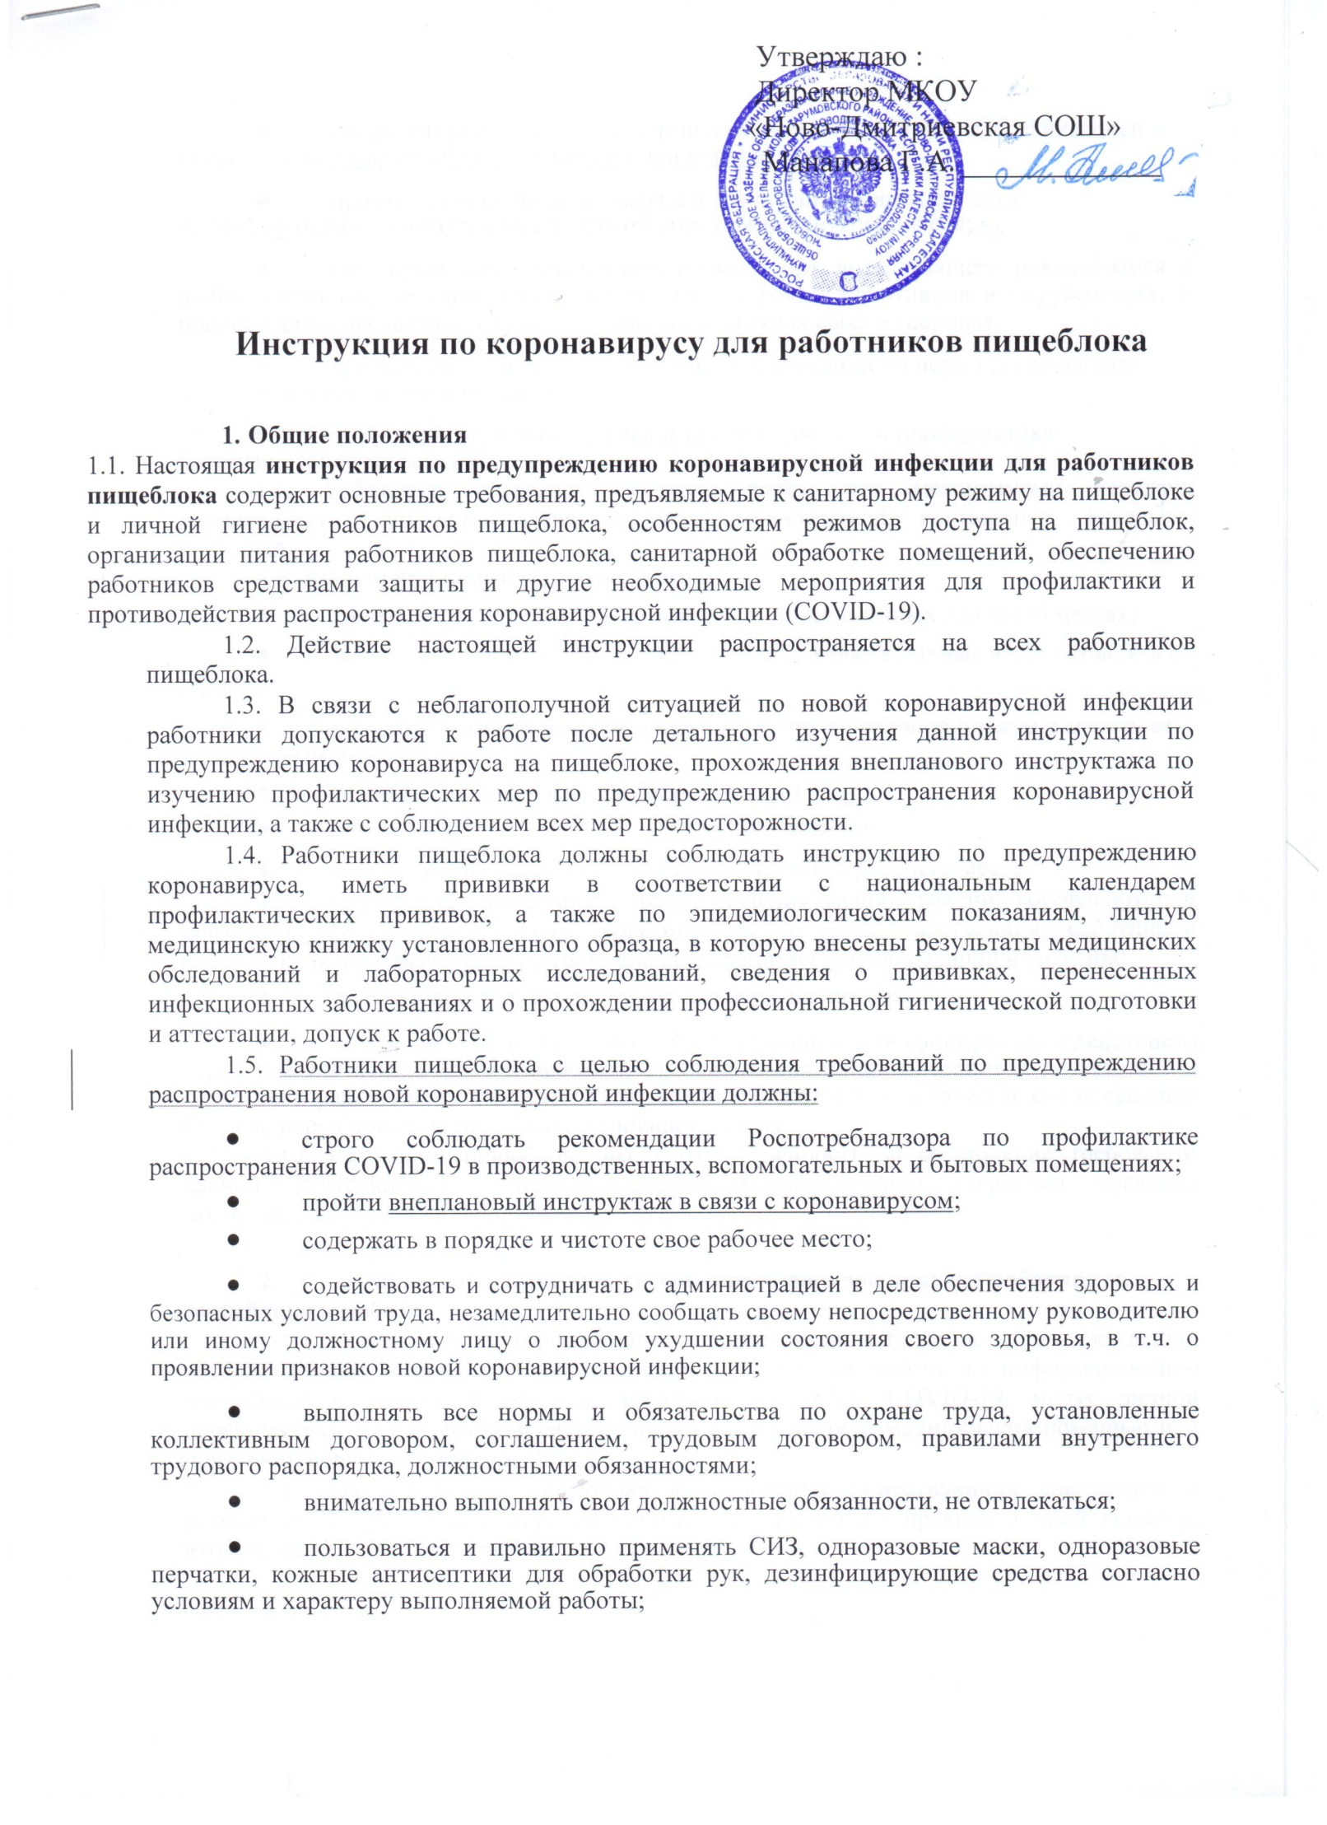

- своевременно осуществлять дезинфекцию столовой посуды с фиксацией в специальном журнале обработки посуды при коронавирусе;

- при отсутствии средств защиты и дезинфицирующих средств незамедлительно ставить в известность об этом прямого руководителя;

- незамедлительно уведомлять прямого или вышестоящего руководителя о любой ситуации, несущей угрозу жизни или здоровью работников и окружающих, о происшедшем несчастном случае, ухудшении состояния своего здоровья;

- придерживаться всех требований и предписаний по нераспространению новой коронавирусной инфекции;

- знать пути передачи, признаки заболевания, меры профилактики коронавирусной инфекции.

1.6. Работники пищеблока должны знать, что механизмами передачи коронавирусной инфекции являются воздушно-капельный, контактный, фекально-оральный.

1.8. Работникам пищеблока необходимо:

- санитарную одежду и обувь хранить в установленных для этого местах;

- верхнюю одежду, обувь, головные уборы, а также личные вещи оставлять в

гардеробе;

- выполнять работу исключительно в чистой санитарной одежде и менять ее по мере загрязнения;

•

•

производить смену масок не реже 1 раза в 3 часа; обрабатывать руки дезинфицурующими средствами;

- своевременно проводить дезинфекцию своего рабочего места.

1.9. С целью предупреждения и предотвращения распространения коронавирусной инфекции, желудочно-кишечных, паразитарных и иных заболеваний работникам пищеблока необходимо знать и строго соблюдать нормы и правила личной гигиены:
- коротко подстригать ногти, не наносить на них лак;

- тщательно мыть руки с мылом (обладающим дезинфицирующим действием) перед тем как начать работу, переходя от выполнения одной операции к другой, после перерыва в работе, прикосновения к загрязненным предметам, а также после посещения санузла, перед приемом пищи и по окончании работы.

1.10. Работники пищеблока несут ответственность за соблюдение требований данной инструкции по предупреждению коронавирусной инфекции согласно законодательству Российской Федерации.

- Санитарно-гигиенические требования и порядок допуска работников пищеблока к работе

- 1. В учреждении (организации) организована работа по предупреждению распространения коронавирусной инфекции и системная работа по информированию работников о рисках новой коронавирусной инфекции COVID-19, мерах личной профилактики, необходимости своевременного обращения за медицинской помощью при появлении первых симптомов ОРВИ.

- 2. Для работников пищеблока на основании существующих документов и рекомендаций Роспотребнадзора разработаны и направлены правила личной гигиены, входа и выхода из помещений кухни, регламент уборки.

2.3. При входе в здание работник должен вытереть ноги об резиновый коврик, пропитанный дезинфицирующим средством.

2.4. Перед началом работы всем работникам пищеблока медицинским работником измеряется температура тела с занесением результатов в журнал термометрии.

2.5. При температуре 37,0 и выше, либо при иных явных признаках ОРВИ, работник пищеблока отстраняется от работы и направляется домой для вызова медицинского работника на дом.

2.6. Каждый работник должен оповещать о любых отклонениях в состоянии здоровья. Работник с симптомами заболевания не допускается к работе. Возобновление допуска к работе возможно только при наличии справки лечебного учреждения о выздоровлении.

2.7. Перед началом смены работники пищеблока обеспечиваются запасом одноразовых масок (исходя из продолжительности рабочей смены и смены масок не реже одного раза в 3 часа) для использования их при работе, а также дезинфицирующими салфетками, либо кожными антисептиками для обработки рук, дезинфицирующими средствами. Повторное использование одноразовых масок, а также использование увлажненных масок не допускается.

2.8. Работники пищеблока обязаны выполнять правила личной гигиены и производственной санитарии, пользоваться памяткой о гигиене при коронавирусе, гриппе и других ОРВИ.

2.9. Перед началом работы необходимо вымыть руки. Для механического удаления загрязнений и микрофлоры руки моют теплой проточной водой с мылом в течение 1-2 минут, в том числе после сотового телефона, обращая внимание на околоногтевые пространства. Оптимально пользоваться сортами мыла с высокой пенообразующей способностью. Затем руки ополаскивают водой для удаления мыла и обрабатывают дезинфекционными средствами (антибактериальные средства для рук, содержащие не менее 60% спирта, (влажные салфетки или гель)).

2.10. Надеть санитарную одежду, сменную обувь, одноразовую маску для лица.

- Санитарная обработка помещений пищеблока во время работы

3.1. Профилактическая дезинфекция проводится на системной основе и включает в себя меры личной гигиены, частое мытье рук с мылом и обработку их кожными антисептиками, дезинфекцию столовой и кухонной посуды, проветривание и обеззараживание воздуха, проведение влажной уборки помещений с использованием дезинфицирующих средств.

3.2. Выполняя работу, следует поддерживать чистоту и порядок на рабочем месте, не загораживать его и проходы к нему, между оборудованием, столами, стеллажами, к пультам управления и рубильникам, пути эвакуации и иные проходы ненужными предметами, пустой тарой, инвентарем, лишними запасами сырья, кулинарной продукцией. Пустую тару, следует вовремя убирать в предназначенное для этого место.

3.3. Следует регулярно (каждые 3 часа) проветривать помещения пищеблока.

3.4. Обеззараживание воздуха проводить при помощи ультрафиолетового бактерицидного облучателя закрытого типа (рециркулятором), который может применяться круглосуточно в присутствии людей.

3.5. Смену одноразовой медицинской маски производить не реже одного раза в 3 часа (в случае ее увлажнения – немедленно).

3.6. Использованную медицинскую маску уложить в полиэтиленовый пакет и завязать его, а затем выбросить в мусорное ведро.

3.7. В случае, если используются многоразовые маски для лица, использованные маски сложить в пакет. Многоразовую маску нужно выстирать с мылом или моющим средством, затем обработать с помощью парогенератора или утюга с функцией подачи пара.

После обработки маска не должна оставаться влажной, поэтому в конце её необходимо прогладить горячим утюгом, уже без функции подачи пара.

3.8. После каждой смены деятельности работник пищеблока должен вымыть руки с мылом.

3.9. На период распространения коронавирусной инфекции для вытирания рук следует использовать одноразовые бумажные полотенца.
3.10. Во время работы не рекомендуется трогать руками лицо.

3.11. В случае, если технологические процессы позволяют обеспечить расстояние между работниками, рекомендуется находиться на расстоянии не менее 1,5 метров между людьми.

3.12. В середине рабочей смены всем работникам пищеблока медицинским работником повторно измеряется температура тела с занесением данных в журнал.

3.13. В случае ухудшения здоровья, работник обязан незамедлительно поставить в известность своего руководителя и обратиться за помощью к медицинскому работнику.

3.14. Перед началом работы, а также не реже чем через 6 часов, провести влажную уборку помещений пищеблока с применением дезинфицирующих средств. Уборку помещений проводить с использованием разрешенных к применению дезинфицирующих средств, соблюдая время экспозиции и концентрацию рабочего раствора дезинфицирующего средства в соответствии с инструкцией к препарату.

3.15. Для дезинфекции могут быть использованы средства из различных химических
групп:

- хлорактивные (натриевая соль дихлоризоциануровой кислоты - в концентрации активного хлора в рабочем растворе не менее 0,06 %, хлорамин Б - в концентрации активного хлора в рабочем растворе не менее 3,0 %);
- кислородактивные (перекись водорода в концентрации не менее 3,0 %);

- катионные поверхностно-активные вещества (КПАВ) - четвертичные аммониевые соединения (в концентрации в рабочем растворе не менее 0,5 %);
- третичные амины (в концентрации в рабочем растворе не менее 0,05 %);

- полимерные производные гуанидина (в концентрации в рабочем растворе не

менее 0,2 %);

- спирты (в качестве кожных антисептиков и дезинфицирующих средств для обработки небольших по площади поверхностей - изопропиловый спирт в концентрации не менее 70 % по массе).

3.16. Дезинфицирующие средства следует хранить в упаковках изготовителя, плотно закрытыми в специально отведенном сухом, прохладном и затемненном месте, недоступном для детей. Меры предосторожности при проведении дезинфекционных мероприятий и первой помощи при случайном отравлении изложены для каждого конкретного дезинфицирующего средства в Инструкциях по их применению.

3.17. Количество одновременно используемой на пищеблоке посуды и приборов должно обеспечивать потребности организации (учреждения). Не допускается использование посуды с трещинами, сколами, отбитыми краями, деформированной, с поврежденной эмалью.

3.18. При использовании для мытья посуды специализированных моечных машин необходимо следовать инструкциям по их эксплуатации, при этом применять режимы обработки, обеспечивающие дезинфекцию посуды и столовых приборов при температуре не ниже 65°С в течение 90 минут.

3.19. Мытье столовой посуды ручным способом производят в следующем порядке:

•

•

механическое удаление остатков пищи;

мытье в воде с добавлением моющих средств в первой секции ванны;

  - мытье во второй секции ванны в воде с температурой не ниже 40°С и добавлением моющих средств в количестве, в два раза меньшем, чем в первой секции ванны;

  - ополаскивание посуды в металлической сетке с ручками в третьей секции ванны горячей проточной водой с температурой не ниже 65°С с помощью гибкого шланга

- душевой насадкой;

  - обработка всей столовой посуды и приборов дезинфицирующими средствами в соответствии с инструкциями по их применению;

  - ополаскивание посуды в металлической сетке с ручками в третьей секции ванны проточной водой с помощью гибкого шланга с душевой насадкой;

  - просушивание посуды на решетчатых полках, стеллажах.

3.20. Прием пищи работниками пищеблока должен быть организован в строго отведенном для этого месте. Запрещается принимать пищу на рабочем месте. При применении одноразовой посуды производится сбор использованной одноразовой посуды

- одноразовые плотно закрываемые пластиковые пакеты, которые подвергаются дезинфекции в конце рабочего дня.

  - 21. Во время работы на пищеблоке следует соблюдать инструкции по охране труда на пищеблоке (кухне), инструкцию по предупреждению коронавирусной инфекции для работников пищеблока, меры безопасности, приведенные в эксплуатационной документации предприятия – изготовителя дезинфицирующих средств.

  - Алгоритм действий в случае подозрения в заболевании работника пищеблока коронавирусом

  - 1. Работник пищеблока, у которого имеются подозрения заболевания новой коронавирусной инфекцией COVID-19, извещает своего непосредственного руководителя о своем состоянии.

  - 2. При появлении подозрения заболевания новой коронавирусной инфекцией COVID-19, направить вызов в специализированную выездную бригаду скорой медицинской помощи, содействовать направлению пациента в медицинскую организацию, оказывающую медицинскую помощь в стационарных условиях.

  - 3. Использовать бактерицидные облучатели или другие устройства для обеззараживания воздуха и (или) поверхностей для дезинфекции воздушной среды помещения (при наличии). В случае необходимости, обеспечить проведение дезинфекции помещений силами специализированной организации.

  - 4. В случае выявления заболевших после удаления больного и освобождения

помещений от людей проводится заключительная дезинфекция силами специализированных организаций. Для обработки используют наиболее надежные дезинфицирующие средства на основе хлорактивных и кислородактивных соединений. Обеззараживанию подлежат все поверхности, оборудование и инвентарь производственных помещений, обеденных залов, санузлов. Посуду больного, загрязненную остатками пищи, дезинфицируют путем погружения в дезинфицирующий раствор и далее обрабатывают по изложенной в п. 3.18, 3.19 данной инструкции по предупреждению коронавируса на пищеблоке схеме. При обработке поверхностей применяют способ орошения. Воздух в отсутствие людей рекомендуется обрабатывать с использованием открытых переносных ультрафиолетовых облучателей, аэрозолей дезинфицирующих средств.

  - 5. При подтверждении у работника пищеблока заражения новой коронавирусной инфекцией COVID-19 руководитель учреждения (организации) либо уполномоченное должностное лицо формирует сведения о контактах работника в рамках исполнения служебных обязанностей за последние 14 дней и уведомляет Оперативный штаб по предупреждению распространения коронавирусной инфекции и всех работников, входящих в данных список, о необходимости соблюдения режима самоизоляции.

- Мероприятия, необходимые для обеспечения санитарно-гигиенической безопасности, проводимые работниками пищеблока по окончании работы

- 1. Навести порядок на рабочем месте, инструменты, приспособления и кухонный инвентарь продезинфицировать разрешенными дезинфицирующими средствами, убрать в специально предназначенные места.

- 2. Проветрить помещение. Произвести влажную уборку всех помещений пищеблока с использованием дезинфицирующих средств.

- 3. При обработке поверхностей необходимо соблюдать время экспозиции и концентрацию рабочего раствора дезинфицирующего средства в соответствии с инструкцией к препарату.

- 4. Убрать санитарную одежду и обувь в отведенные для этого места.

- 5. Вымыть с мылом руки, вытереть бумажным полотенцем, обработать антисептическим раствором .

- Ответственность

6.1. Работники пищеблока несут ответственность за соблюдение требований настоящей инструкции по предупреждению коронавирусной инфекции в соответствии с законодательством Российской Федерации.

6.2. При наличии признаков коронавируса необходимо соблюдать режим самоизоляции. В случае нарушения требований и создания угрозы распространения заболевания коронавирусной инфекцией или его распространения, распространителя могут привлечь к уголовной ответственности по статье 236 УК РФ «Нарушение санитарно-эпидемиологических правил».

6.3. Нарушение санитарно-эпидемиологических правил, которое стало причиной массового заражения или создало возможные условия для этого, может быть наказано лишением свободы до двух лет, ограничением свободы или принудительными работами, а также штрафом от 500 до 700 тыс. руб.

6.4. Контроль соблюдения требований настоящей инструкции возлагается на заместителя директора по АХЧ Арсланбекову И.О.

С инструкцией ознакомлен (а)

«___»____________20___г. __________ /_______________________

«___» ____________20 __ г. __________/ _______________________

«___» ____________ 20 __г. __________/ _______________________

